耒阳市淝田镇“5·18”非法制造爆炸物
案件调查报告

耒阳市淝田镇“5·18”非法
制造爆炸物案件调查组
2025年6月16日

目 录

一、案件基本情况 3
（一）涉案人员基本情况 3
（二）涉案窝点场地基本情况 6
二、涉案非法生产原材料购买及生产组织情况 7
（一）原材料购买 7
（二）生产组织 10
（三）成品销售 11
三、案件发生经过及案情报告情况 12
（一）案件发生经过 12
（二）案情报告情况 14
四、耒阳市政府组织开展“打非治违”情况 14
五、案件发生原因分析 15
（一）直接原因 15
（二）间接原因 16
六、对相关责任人员和责任单位的处理建议 20
（一）建议予以行政处罚的人员 20
（二）建议予以纪律处分的人员 20
（三）建议予以组织处理的人员 22
（四）建议予以处理的责任单位 23
七、安全防范和整改措施建议 24

耒阳市淝田镇“5·18”非法
制造爆炸物案件调查报告

2025年5月18日5时许，耒阳市、浏阳市公安部门在耒阳市淝田镇利兴村17组的一处闲置养殖场，查处了一个非法制造爆炸物窝点，现场抓获6名违法嫌疑人，同日由浏阳市公安局对涉案人员以危险作业案立案侦查。现场封存了全部非法制造爆炸物原材料和非法生产的成品，及时消除了安全隐患，案件未引发生产安全事故。
案件发生后，省、市高度重视，省安办印发了关于《对衡阳市“非法生产打击不力”重大事故隐患挂牌督办的通知》（湘安办函〔2025〕107），要求立即组织调查，依法追究责任。经报请市政府同意，成立了由衡阳市应安委办牵头，市应急管理局、市公安局为成员单位及由耒阳市人民政府为协助配合单位组成的耒阳市淝田镇“5·18”非法制造爆炸物案件调查组（简称“案件调查组”），对该起案件开展调查。
案件调查组坚持“四不放过”和“科学严谨、依法依规、实事求是、注重实效”的原则，通过现场勘查、调查取证、查阅资料，查明了涉案人员的情况、案件发生的经过、非法生产产品的流向及其资金往来等情况，认定了相关责任，提出了对有关责任人员和责任单位的处理建议。针对案件发生原因和暴露出的问题，提出了安全防范措施建议。
一、案件基本情况
（一）涉案人员基本情况
1.王某，男，汉族，出生于1990年9月7日，身份证4301811990××××7819，户籍地为湖南省长沙市浏阳市澄潭江镇荆坪片新桥组66号。系该案主犯，在浏阳被抓获。于2025年5月18日，因非法生产危险物质行为，被浏阳市公安局行政拘留15日，现被浏阳市公安局以涉嫌危险作业罪刑事拘留。
2.王某启，男，汉族，1965年5月5日出生，身份证43012319650××××118，户籍地为湖南省长沙市浏阳市澄潭江镇荆坪片新桥组60号。系王某的父亲，耒阳窝点非法生产的现场主要管理者，在耒阳被抓获。于2025年5月19日，因非法生产危险物质行为，被浏阳市公安局行政拘留15日，现被浏阳市公安局以涉嫌危险作业罪刑事拘留。
3.韦某鹏，男，汉族，2004年5月17日出生，身份证4507222004××××6511，户籍地为广西壮族自治区钦州市浦北县。系涉案非法生产人员，在耒阳被抓获。于2025年5月19日，因非法生产危险物质行为，被浏阳市公安局行政拘留15日，现被浏阳市公安局以涉嫌危险作业罪刑事拘留。
4.刘某连，女，汉族，1965年8月2日出生，身份证4301231965××××8125，户籍地为湖南省长沙市浏阳市澄潭江镇荆坪片新桥组60号，系王某的母亲，涉案非法生产人员，在耒阳被抓获。于2025年5月19日，因非法生产危险物质行为，被浏阳市公安局行政拘留15日。
5.曾某康，男，汉族，1962年6月2日出生，身份证4301231962××××8111，户籍地为湖南省长沙市浏阳市澄潭江镇荆坪村南北片文家组40号。系涉案非法生产人员，在耒阳被抓获。于2025年5月19日，因非法生产危险物质行为，被浏阳市公安局行政拘留15日，现被浏阳市公安局以涉嫌危险作业罪刑事拘留。
6.雷某生，男，汉族，1949年6月13日出生，身份证4304811949××××1911，户籍地为湖南省耒阳市淝田镇利兴村17组。系非法窝点场地提供人，涉案非法生产人员，在耒阳被抓获。于2025年5月19日，因非法生产危险物质行为，被浏阳市公安局行政拘留15日。鉴于其年满70周岁以上，决定依法不予执行行政拘留。
7.蔡某根，男，汉族，1963年7月16日出生，身份证4301231963××××8017，户籍地为江西省萍乡市上栗县桐木镇湖塘村段心内5号。系涉案非法生产人员，在耒阳被抓获。于2025年5月19日，因非法生产危险物质行为，被浏阳市公安局行政拘留15日，现被浏阳市公安局以涉嫌危险作业罪刑事拘留。
8.刘某谱，男，汉族，1995年9月28日出生，身份证4301811995××××7054，户籍地为湖南省浏阳市大瑶镇南山村竹山片新东小区396号。系涉案非法生产运输人员，在浏阳被抓获。于2025年5月18日，因非法生产危险物质行为，被浏阳市公安局行政拘留15日，现被浏阳市公安局以涉嫌危险作业罪刑事拘留。
9.冷某，男，汉族，1989年4月10日生，身份证号：4301811989××××871X，户籍地为浏阳市荷花街道办事处牛十岭村净溪片羊岭组294号。系涉案非法生产原材料提供人，在浏阳被抓获。于2025年5月19日，因非法生产危险物质行为，被浏阳市公安局行政拘留15日，现被浏阳市公安局以涉嫌危险作业罪刑事拘留。

（二）涉案窝点场地基本情况
场地位于耒阳市淝田镇利兴村东南侧，与107国道相距约4km，东侧有一条简易公路通往东北方向约1km处的大皮江水库。场地内有一座简易单层金属架构工棚，工棚长约60m，宽约3.5m，面积约210m²。工棚南侧有一排单层简易砖混结构平房，共有4间房间，场地入口设置了金属材质大门（如附图一）。
该处原属利兴村17组村民雷某生用以养鸭的养殖场地，后停止养鸭一直处于闲置状态。2025年3月，涉案人王某经人介绍了解到该闲置养殖场较为宽敞，且位置偏僻，不易被人发觉，便与其父亲王某启一起来到耒阳联系上了雷某生，经看过场地后，与雷某生达成了口头协议，以每月2000元的租金，租赁该场地从事非法生产爆炸物活动，雷某生在接受调查问话中承认，他知道王某租用该场地是用于从事非法生产活动。截止到到案发之日，雷某生共收取了场地租金2000元。租赁口头协议达成后，王某于3月12日购买了首批原材料，3月13日送到耒阳。其父亲王某启则在这个养殖场打扫卫生，并对工棚地面铺设了水泥，进行了硬化处理。
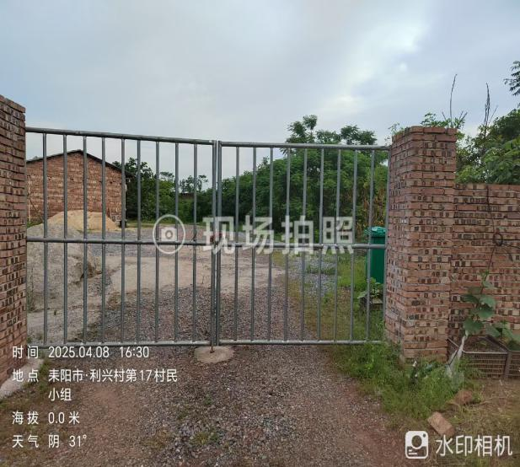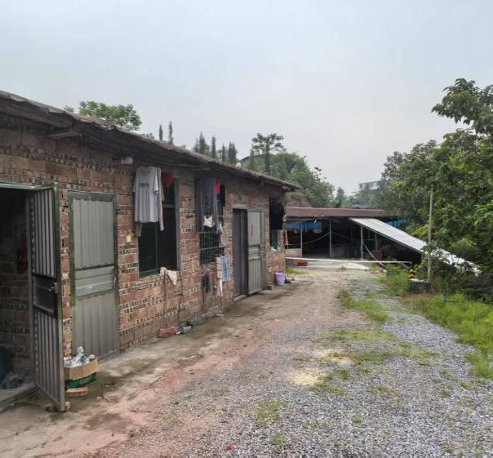
附图一 场地照片
二、涉案非法窝点原材料购买及生产组织情况
（一）原材料购买
非法生产主要原材料为，高氯酸钾、铝镁合金粉、硫磺、硝酸钡、导火索，以及装底药的纸筒。涉案窝点所涉及的大部分原材料，系由王亮从常德市临澧县金美烟花原材料销售有限公司（以下简称“材料公司”）购买。因涉案人王某曾从事过烟花爆竹批发，期间与江西省宜春市万载县裕典花炮制作有限公司（以下简称“花炮公司”）有合作，彼此熟悉，留有花炮公司的相关证照资料，王某拿着花炮公司的营业执照、安全生产许可证、盖了该公司公章的空白介绍信以及该公司负责人的身份证复印件等资料，经过彩色复印后提供给材料公司留存作为购买凭证。其中，提供的介绍信上注明了花炮公司取得的《安全生产许可证》编号为（2021）020225，截止到窝点所涉原材料购买之时，该许可证已过期（见附图二、三）。
每次需购买材料时，王某均提前跟材料公司负责人电话联系，预定所需材料的种类和数量，材料公司把货物的结算单拍照后，通过微信发给王某，随后王某到银行将货款现金存到材料公司提供的银行账户中，接着王某再从手机上的“货拉拉”平台下单，由“货拉拉”车辆从材料公司取货送往耒阳。
自耒阳涉案窝点非法生产以来，王某先后两次从材料公司购买原材料用于该窝点生产，共计购买高氯酸钾5吨、铝镁合金粉3吨、硫磺2.7吨、硝酸钡1.5吨。
窝点所涉导火索（引线）系王某从浏阳市大瑶镇浪漫烟花公司一名叫冷某的手中购买，共购买了14件导火索，共17500元，每件引线长度100米左右，冷某从中赚取每件200元的差价。生产所需纸筒系王某从浏阳市大瑶镇一名为施某波手中购买。
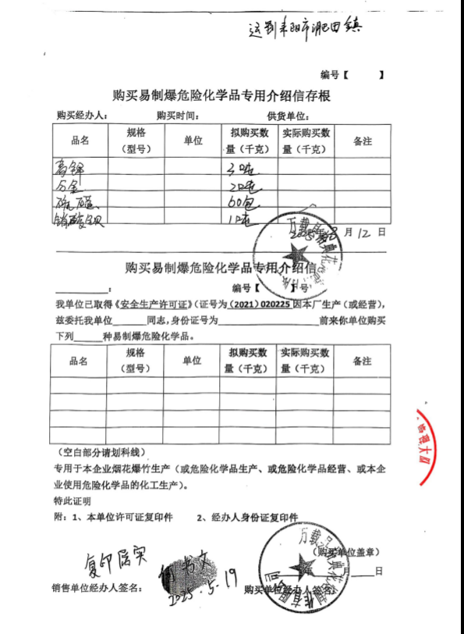
附图二 材料购买单照片

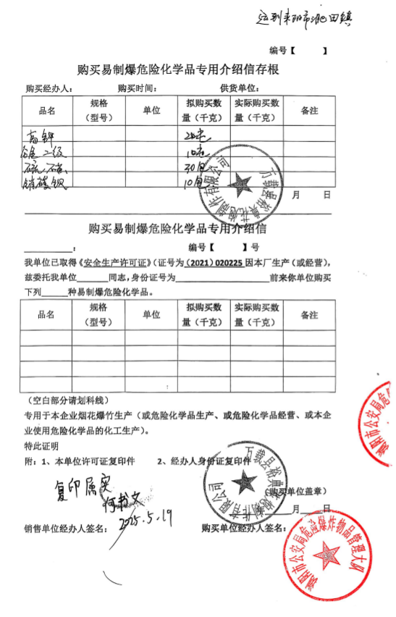
附图三 材料购买单照片
（其中硫磺60斤／包、硝酸钡100斤／包）
（二）生产组织
王某是涉案窝点非法生产的组织者和主要负责人，由其负责选定作业场所及购买所需原材料，安排司机刘某谱将所需固引剂材料运到耒阳，并将非法生产的成品从涉案窝点运往浏阳市交王某负责销售。
王某平时住在浏阳负责联系业务，涉案窝点现场非法生产主要是由其父亲王某启组织管理，一般在白天作业。从2025年3月23日起开始非法生产，4月3日后因清明放假，于5月3日恢复生产，5月18日案发，非法生产时间一共27天。案发前，先后一共有8个人参与了涉案窝点非法生产活动。作业人员工资薪酬标准，因雷某生收取了场地费，便没有另获工资；除了王某、雷某生夫妇外，张某某（尚未归案）、曾某康、蔡某根、韦某鹏等4人固定每人每天按200元计算工资（包食宿）。
司机刘某谱的工资按每趟往返运费进行结算。其中，从常德市临澧县到耒阳市每趟运费为2000元，从浏阳市到耒阳市每趟运费为1000元，每趟从耒阳市带货返回浏阳市另加400元。
作业程序主要分为5个步骤：1.按比例配好药，并放在盆内和好；2.向纸筒内装底药；3.插引线；4.用固引剂封口；5.褙皮包装和装箱。具体分工是由蔡某根负责和药、装药，韦某鹏和曾某康负责插导火索、装封口药，王某启有时会帮忙插导火索、装封口药。成品摆放在地面自然晾干，最后由刘某连装箱。
涉案窝点非法生产的成品主要有3种类型，分别是大黑雷鸣，单个直径约5公分，长度约20公分，装箱每件30个；中黑雷鸣，单个直径约3公分，长度约10公分，装箱每件40个；小号雷鸣（恭喜发财），单个直径约1.5公分，长度约5公分，装箱每件100个。
（三）成品销售
自2025年3月23日至案发日，涉案窝点共非法生产800余件成品雷鸣，销售了100件，未售700余件，按平均每件200元计算，非法生产总价值16万余元。非法生产的成品主要由刘某谱从耒阳运到浏阳，由王某负责销售，王某来耒阳办事时，本人有时也会从耒阳带货到浏阳销售。案发前，非法生产成品外运共有4次，运出成品共140件。
第一次，2025年3月下旬，刘某谱驾驶车牌为赣AW85M2厢式货车（中国重汽，红色车身）从浏阳市大瑶镇319国道旁的一个店子送一车固引剂到耒阳，并带20箱左右成品到王某指定的浏阳大瑶镇华雅酒店后面的一个仓库处，该仓库为王某曾经的一个生意伙伴所有，王某的一辆“全顺”牌小货车一直停在该处接收送货。刘某谱将货运到该处后，便将货卸在王某的车上交予王某。
第二次，2025年5月初，王某驾驶车牌为湘A94W9J黑色帕萨特小车送了30件恭喜发财雷鸣到长沙县江背镇，一次性销售收取了9600元现金货款。2025年5月18日抓获王某时，公安部门在该小车上现场查获4个中号雷鸣，2个黄色外皮的恭喜发财样品雷鸣，34个红色外皮的“响中王”雷鸣，一个大号未褙皮的雷鸣。
第三次，2025年5月上旬，刘某谱从临澧县送纸筒到耒阳，并带20箱左右成品到浏阳，以同样方式在浏阳大瑶镇华雅酒店后面的一个仓库处与王某交接。
第四次，2025年5月17日，刘某谱从浏阳送200包左右固引剂到耒阳，并带70箱左右成品到长沙市开福区的新港收费站，卖给了王某指定的收货人，刘法谱现场收取了19600元现金，后将货款转交给了王某。
三、案件发生经过及案情报告情况
（一）案件发生经过
5月15日，长沙县公安局江背派出所在日常摸排中发现了当地韩某争家中储存了各式“大炮”6702枚。17日，长沙县公安局与浏阳市公安局在浏阳市官桥镇九龙村将韩某争的上线施文波抓获。
经审讯扩线，施某波交代除在自己的窝点（浏阳市）非法生产“湘30”外，还从王某处购买原材料和“湘30”成品。公安部门通过对王某的研判，怀疑其在耒阳市可能有一非法生产“湘30”窝点。
5月17日下午，在接到长沙县和浏阳市公安局怀疑指向耒阳市可能存有一非法生产“湘30”窝点的信息后，耒阳市公安局迅速组织人员开展摸排，通过连夜排查迅速锁定了该非法生产窝点的位置在耒阳市淝田镇利兴村17组一处废弃的养鸭场。
5月18日5时许，耒阳市公安局、浏阳市公安局民警翻墙进入院内，将正在非法生产爆炸物的王某启（浏阳人）、刘某连（浏阳人）、曾某康（浏阳人）、韦某鹏（广西人）、蔡某根（江西人）、雷某生（耒阳人）等6人当场抓获。
现场封存38-1规格爆炸物367件、30-1规格的爆炸物162件、100响的爆炸物43件、37响的爆炸物138件、19响的爆炸物125件、10响的大规格爆炸物211件、引线5箱、空纸筒513个，封存高氯酸钾1600公斤（64包）、铝镁粉680公斤（17包）、工业硫磺850公斤（17包）、工业硝酸钡350公斤（7包）、珍珠粉104.4公斤（29包）、固引剂6220.5公斤（330包），现场封存的物品由当地政府负责安全看守。后由耒阳市公安局聘请湖南长安爆破公司制定具体销毁安全技术方案，全程监督于5月25日至6月3日，分批多次将现场封存物品进行了安全处置（附图四）。
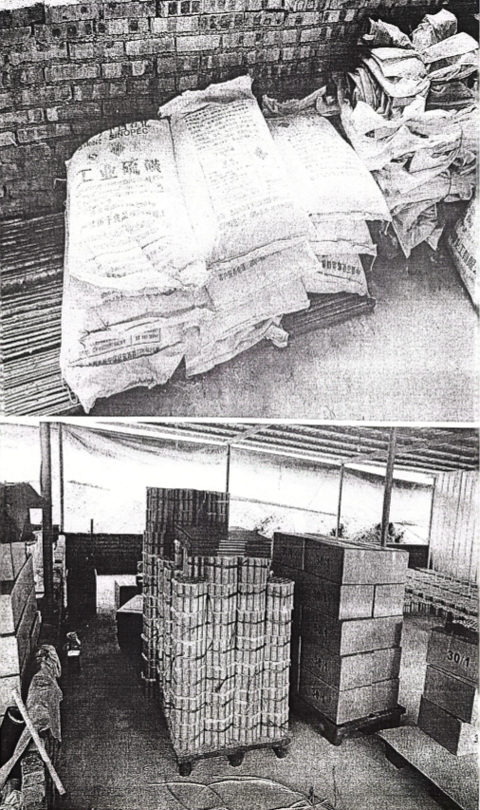
附图四 现场查封物质照片（局部拍摄）
（二）案情报告情况
2025年5月18日7时左右，淝田镇派出所所长匡某升打电话给淝田镇党委书记谢某军，说昨天晚上公安部门通过排查，发现在淝田镇利兴村17组有一处爆炸物非法生产窝点。当日8时左右，谢某军同镇长李某发、副书记李某乃赶到了现场，并立即通知镇、村干部赶赴现场。赶到现场后，迅速组织镇、村干部现场维持秩序，配合现场民警拉起警戒线，并安排落实现场值守事项。
5月18日9时，谢某军打电话向耒阳市应急管理局局长欧阳某辉进行了汇报，并通过微信向耒阳市委书记、市长及常务副市长进行了汇报。
四、耒阳市政府组织开展“打非治违”情况
（一）建立工作机制。成立了由耒阳市市长为组长的“打非治违”工作领导小组，成立了专班，明确了目标任务和措施，耒阳市财政每年安排30万元专项资金；印发了《关于成立耒阳市烟花爆竹“打非”专项行动工作专班的通知》《耒阳市安全生产领域“打非治违”三年行动实施方案》《关于巩固提升安全生产领域“打非治违”行动的通知》和《耒阳市安全生产治本攻坚三年行动实施方案（2024-2026年）》等文件；组建了由耒阳市应安委办牵头，耒阳市委督查室、政府督查室参与的专门督查组，实行耒阳市领导实地检查、督察组定期督查的方式，发现问题及时交办督办、并予以全市通报。
（二）开展宣传动员。利用多种媒体和方式广泛宣传，开展安全宣传“五进”活动。各部门和乡镇办事处均明确了一名信息员，专门负责“打非治违”宣传工作和信息报送；加大安全生产举报奖励力度，2023年至2025年5月，核实举报61起，发放奖励2.7万元。对协同排查出水东江街道办事处烟花爆竹原料非法存放窝点的耒阳市水东江街道、公安局各奖励5万元。
（三）开展专项排查整治。2023年至2025年5月开展联合执法1985次，发现非法违法行为4400起，立案调查2065起，责令停产整顿115起，取缔关闭39处，执行经济处罚2975.61万元，媒体公开曝光188起，行刑衔接移送司法部门52人；排查各类突出安全问题隐患18494条，已整改18304条，其中录入国家系统重大隐患473条，全部完成整改；完成国家矿山安全监察局两轮督查交办问题隐患整改214条，落实重大事故隐患整改销号闭环109处；查处了金星煤矿、里王庙煤矿、江头煤矿等违法违规生产行为典型案例；通过摸排查处了水东江街道办事处的一处烟花爆竹原料非法存放窝点。
（四）严格工作考核。将“打非治违”工作纳入年度考核的重要内容，并与各单位（部门）班子政绩、业绩挂钩。各乡镇的书记、乡镇长，办事处的党工委书记、主任是“打非治违”工作的第一责任人，市直相关职能部门的行政一把手是直接责任人，将“打非治违”工作情况和领导班子政绩、业绩的考核联系起来，对工作不实、发生安全事故的乡镇街道，坚决给予“一票否决”；对所辖区域的非法生产企业，没有采取有效措施予以查处，致使非法生产企业单位仍然存在的，依法从严追究乡镇办事处一把手的属地管理责任。
2023年以来，耒阳市政府组织本级政府及部门开展“打非治违”做了大量工作，取得了一定成效。但在督促乡镇建立健全“打非治违”管理机制方面仍存在不足，对乡镇落实“打非治违”主体责任情况督促检查不够深入、不够全面，危险物品非法生产和非法储存问题仍然存在。
五、案件发生原因分析
（一）直接原因
涉案人王某看到非法生产销售“雷鸣”来钱快，便利欲熏心，不顾安全后果，提供假冒资质证明购买原材料，违反法律规定，非法组织生产爆炸物。
（二）间接原因
1.涉案相关人员法律意识淡薄，缺乏对法律的敬畏，无视人员生命安全。经调查，涉案人员文化程度普遍较低，多数无正当职业，涉案链条中从事非法爆炸物销售的人员中，有一部分是违法经营爆炸物获刑的屡犯人员，有的吸毒记录在案，在金钱诱惑面前铤而走险，从事违法犯法活动。
2.常德市临澧县金美烟花原材料销售有限公司安全管理不到位。该案件原材料所涉高氯酸钾、铝镁合金粉、硫磺、硝酸钡等属于易制爆化学品，原材料销售企业未严格审核购买单位的相关资质及其来源，未查验购买单位是否取得《民用爆炸物品购买许可证》，仅凭购买人提供的部分相关证明资料复印件，向购买人销售易制爆化学品材料；未严格审查购买单位《安全生产许可证》，在购买单位提供的介绍信中显示其《安全生产许可证》过期的情况下，仍出售易制爆化学品；未严格审查购买单位是否取得《民用爆炸物品运输许可证》，未严格审查运输易制爆化学品的车辆是否符合相关规定，对购买人未提供《民用爆炸物品运输许可证》、未按规定采用专车运输，而采用从手机“货拉拉”下单的普通车辆进行运输的行为，未及时予以制止；未严格依照《民用爆炸物品安全管理条例》关于“销售、购买民用爆炸物品,应当通过银行账户进行交易”的规定，未通过公对公转账的方式收取货款，对购买人采用个人现金付款的行为，未及时予以制止。
3.常德市易制爆危险化学品相关监管部门管理不到位。具体表现在以下几个方面：
一是易制爆危险化学品销售源头管控缺位。未切实加强安全教育培训，危险化学品销售单位安全意识淡薄，安全管理不到位，不查验购买单位是否取得《民用爆炸物品购买许可证》《安全生产许可证》等相关资料，违规向不具有相关许可证件的单位销售易制爆危险化学品；未严格督促货源单位按要求通过银行账户进行交易，案件中货源单位违规通过现金交易向个人销售易制爆危险化学品；未严格督促落实民用爆炸物品销售备案制度，未及时排查易制爆危险化学品销售存在的问题，未切实督促货源单位严格落实有关安全管理规定。
二是易制爆危险化学品运输源头管控缺位。未严格督促货源企业认真审验运输车辆是否符合安全技术条件，易制爆危险化学品货运源头管理混乱。涉案窝点易制爆原材料采用私家车或“货拉拉”车辆运输，运输车辆未取得《民用爆炸物品运输许可证》，也未按照规定悬挂或者安装符合国家标准的易燃易爆危险物品警示标志，但货源企业仍然向不符合运输安全技术条件的购买人销售易制爆危险化学品。
三是易制爆危险化学品打击“非法”不力。经调查，涉案窝点的非法产品均进入了浏阳市销售市场，购买、销售双方通过非法渠道进行交易，有时为规避检查，购、销双方甚至在居民区仓库周边或高速公路收费站进行交易；涉案销售链条的人员中，有一部分是屡犯、重犯人员，有的吸毒记录在案，在金钱诱惑面前铤而走险，从事违法犯法活动，存在较大的公共安全隐患。
4.淝田镇利兴村安全隐患排查和开展“打非治违”不力。具体表现在以下几个方面：
一是主动排查安全隐患意识不强。自涉案窝点于2月13日进入利兴村17组后，3月6日、4月8日、5月2日利兴村相关人员先后到该窝点检查，均发现门上锁便离开了，未根据前后检查所发现的异常变化综合研判，未采取进一步深入室内核实情况。其中4月8日、5月2日检查时曾发现现场卫生清理很干净，怀疑有活动迹象，但当检查人员与村支部书记和驻村辅警反映了该情况后，未根据发现的情况进一步深入分析，未采取有效措施进行处置，也未将情况及时向有关部门和领导报告。
二是缺乏重大隐患排查的敏感性。从调查问话中了解到，有关人员在案发前曾发现涉案窝点周围近段时间以来有车辆、人员频繁进出，错误判断这些人是前往涉案窝点附近的大皮江水库钓鱼，没有往其他非法行为上联想，缺乏重大隐患排查的警觉性，没有从发现异常情况的基础上，排查深层次存在的问题，忽略问题的存在。没有考虑到即使这些人员是前往钓鱼，也是辖区应排查的隐患点范围，应当就民众到水库钓鱼事项开展隐患排查，如果能有高度的警觉性，根据问题新动向适时跟进排查，及时跟进排查水库钓鱼的隐患，也许就能第一时间发现涉案窝点。
三是安全生产隐患排查流于形式。调查问话了解到，淝田镇要求各村每周开展一次隐患排查，但经查2023年以来提交的资料，利兴村只是每月开展一次排查。而且每月的检查报表中大部分没有具体的检查地点，只在报表的隐患内容栏填写“无”，如2023年只有5月份的报表中填写了一个检查地点，其他月份的报表没有检查地点，只见一个“无”字；2024年的报表均无具体检查地点；2025年没有报表。报表由村分管负责人填报，未经村支书审核把关，便直接向乡镇上报。
5.淝田镇派出所履行“打非治违”职责不力。耒阳市人民政府办公室印发的《关于成立耒阳市烟花爆竹“打非”专项行动工作专班的通知》（2023年8月15日印发）所明确的工作职责中，有关于乡镇对辖区内烟花爆竹“打非”负有主体责任和公安部门依法打击和取缔烟花爆竹非法生产、储存行为的职责的规定，派出所履行烟花爆竹“打非”不力，未能及时排查和发现辖区爆炸物非法窝点；派出所驻村辅警在了解到涉案窝点的可疑迹象后，未采取有效措施进一步核实处置，也未将情况及时向有关部门和领导报告。
6.淝田镇安全生产督促检查不到位，责任不落实，安全隐患排查和“打非治违”不力。具体表现在以下几个方面：
一是未深刻汲取2023年“红旗村案”教训。“5·18”非法制造爆炸物案件，与2023年12月10日耒阳市淝田镇红旗村忠良养殖场非法生产、储存烟花爆竹案，发生在同一乡镇，其案件性质、作案情形及暴露出的问题如出一辙。相关单位和部门没有从“红旗村案”暴露的问题中，举一反三加强辖区养殖场所的安全管理，未制定针对性的场所安全管理及隐患排查管理制度，未严格督促落实养殖等场所安全隐患排查，未采取有效措施严防辖区闲置养殖场地同类非法生产活动的发生。
二是安全检查制度机制不完善。从查阅提交调查组2023年以来的资料发现，淝田镇在安全生产及“打非治违”方面仅制定了两个相关文件，即于2023年3月11日制定的治本攻坚三年行动实施方案及2025年3月28日制定的“打非治违”实施方案，未制定针对性的安全生产检查和“打非治违”工作制度；对辖区各项工作没有相应具体的管理制度，大部分工作只停留在会议安排和口头打招呼上；制定的“打非治违”实施方案通篇套话空话，没有可操作性措施，没有根据辖区各项工作的具体情况，分别明确相关单位或部门具体的管理责任人及职责，没有具体的实施措施，方案不具操作性。
三是督促检查不到位。乡镇每月组织安全检查时均强调全村“全覆盖”、“地毯式”，经调查，今年1月20日、3月3日、4月15日乡镇连续三次组织的检查，均未到涉案窝点进行检查；未严格审核利兴村的检查报表，对报表反映出的隐患排查责任不落实问题，没及时提出并督促整改，对隐患排查责任不落实的行为，听之任之。致使养殖场地安全排查不全面、不仔细，没能及时发现非法窝点。
六、对相关责任人员和责任单位的处理建议
（一）建议予以行政处罚的人员（1人）
雷某生，男，76岁，政治面貌群众，耒阳市淝田镇利兴村村民，系涉案窝点场地出租人，涉案非法作业人员。知道涉案人王亮从事非法生产，仍然提供生产经营场所。建议由耒阳市综合行政执法局根据《安全生产违法行为行政处罚办法》有关规定，对其予以行政处罚。
（二）建议予以追责问责的人员（7人）
1.李某，男，43岁，中共党员，耒阳市淝田镇利兴村村委会支部委员，2024年12月至今，分管民政、综治、信访、安全生产（含“打非治违”）等工作，负责利兴村17组包片工作。工作不扎实，安全检查流于形式，隐患排查不力；5月2日检查时曾发现窝点异常干净感觉可疑后，只向村支书和驻村辅警进行了汇报，未采取措施进一步核实，未向相关领导或部门报告。对未严格开展安全生产“打非治违”和未及时发现窝点非法生产行为负有主要领导责任，建议由耒阳市纪委监委依法依纪对其予以处理。
2.雷某云，男，32岁，中共党员，2020年1月至今，任耒阳市淝田镇利兴村支部书记（兼村主任），主持村全面工作，利兴村安全生产和应急管理第一责任人。未组织制定安全生产检查和“打非治违”工作制度，未严格落实淝田镇关于村委每周开展一次安全检查的要求；5月2日听到关于窝点可疑情况的报告后，未采取进一步措施组织核实，未向相关领导或部门报告。对未切实组织村委安全生产隐患排查和“打非治违”工作负主要领导责任，建议由耒阳市纪委监委依法依纪对其予以处理。
3.雷某新，男，56岁，中共党员，耒阳市淝田镇农业服务中心主任，负责农业农村、畜牧养殖宅基地审批和辖区养殖场管理及其“打非治违”等工作，未严格履行管行业管安全的相关职责。对未严格加强养殖场管理和未及时摸排辖区闲置养殖场非法生产负有主要领导责任，建议由耒阳市纪委监委依法依纪对其予以处理。
4.蒋某平，男，51岁，中共党员，耒阳市公安局淝田镇派出所辅警，负责利兴村交通劝导、安全生产检查和协助村委开展“打非治违”工作。未严格履行“打非治违”工作职责，在了解到涉案窝点的可疑迹象后，未采取有效措施进一步核实处置，也未将情况及时向有关部门和领导报告。对未及时摸排和发现辖区爆炸物非法生产负有主要领导责任，建议由耒阳市纪委监委依法依纪对其予以处理。
5.刘某照，男，53岁，中共党员，2023年元月至今任耒阳市淝田镇人大主席，分管安全生产（含“打非治违”）、农业农村（含养殖场管理）等工作。对未严格组织安全生产“打非治违”和未督促加强闲置养殖场管理负有主要领导责任，建议由耒阳市纪委监委依法依纪对其予以处理。。
6.李某发，男，53岁，中共党员，2023年2月至今任耒阳市淝田镇党委副书记、镇长，负责行政全面工作，淝田镇安全生产和应急管理第一责任人。未深刻汲取2023年12月“红旗村案”教训，未组织制定安全生产检查和“打非治违”工作制度，未组织制定针对性的闲置养殖场所安全管理及隐患排查制度。对未严格督促安全生产隐患排查和“打非治违”工作负主要领导责任，建议由耒阳市纪委监委依法依纪对其予以处理。
7.谢某军，男，53岁，中共党员，2019年8月至今任耒阳市淝田镇党委书记，主持镇全面工作。未深刻汲取2023年12月“红旗村案”教训，未督促制定安全生产检查和“打非治违”工作制度，未督促制定针对性的闲置养殖场所安全管理及隐患排查管理制度。对未切实督促镇安全生产隐患排查和“打非治违”工作负主要领导责任，建议由耒阳市纪委监委依法依纪对其予以处理。
（三）建议予以组织处理的人员（4人）
1.刘某芳，女，37岁，中共党员，耒阳市淝田镇党委委员、组织委员，按照镇干部分片包村的安排，2024年3月至今驻点利兴村，负责督促驻村安全生产责任的落实工作。对未严格督促落实安全生产隐患排查工作负有重要领导责任，建议由耒阳市政府对其进行提醒谈话
2.匡某升，男，45岁，中共党员，耒阳市公安局淝田镇派出所所长，负责派出所全面工作，未严格履行“打非治违”工作职责，未认真组织开展隐患排查。对未严格协同乡镇组织“打非治违”专项行动和未及时摸排辖区爆炸物非法生产负有重要领导责任，鉴于其接到非法生产信息后组织窝点摸排较迅速，对现场非法物质的安全处置较及时，建议由耒阳市政府对其提醒谈话处理。
3.谭某平，男，49岁，中共党员，2023年8月至今，担任耒阳市公安局治安大队危爆中队长，分管危爆物品安全管理工作。对未严格督促乡镇派出所切实履行危爆物品“打非治违”职责负有重要领导责任，建议由耒阳市政府对其提醒谈话处理。
4.王某运，男，49岁，中共党员，2025年1月至今，任耒阳市委常委、常务副市长，分管发改、应急和消防等工作，作为耒阳市烟花爆竹“打非”专项行动工作专班副组长，对未严格督促“打非治违”工作责任的落实负有重要领导责任，建议由耒阳市委对其提醒谈话处理。
（四）建议予以处理的责任单位（4个）
1.常德市临澧县金美烟花原材料销售有限公司，涉案窝点非法生产原材料销售单位，该单位及其相关安全管理负责人易制爆化学品经营销售安全管理不到位，建议移交常德市人民政府依法对其调查处理。
2常德市易制爆危险化学品有关监管部门，易制爆危险化学品销售源头、运输源头管控不到位，易制爆危险化学品打击“非法”不力，建议移交常德市人民政府依法对其调查处理。
3.建议责成淝田镇党委、政府向耒阳市委、市政府作出书面检查。
4.建议责成耒阳市委、市政府向衡阳市委、市政府作出书面检查。
七、安全防范和整改措施建议
（一）坚决压实安全责任。深刻吸取教训，以案为鉴、举一反三，严格落实属地监管责任与部门监管责任，以“三查一曝光”机制为抓手，采取针对性措施，深入开展涉危涉爆物品的批发、零售、储存安全专项整治工作，加强涉危涉爆物品的安全监管执法，倒逼经营者落实安全生产主体责任，对排查出来的安全隐患督促企业迅速整改到位，坚决防范遏制安全事故发生，确保人民群众生命财产安全。
（二）大力开展“打非治违”。深刻领会《国务院关于进一步加强企业安全生产工作的通知》（国办发〔2010〕23号）文件精神，参照《关于严厉打击烟花爆竹非法生产八条硬措施的通知》，持续深入开展安全生产“打非治违”行动，将“打非治违”与“行刑衔接”相结合，做到排查不间断，打击不松劲。
（三）大力宣传形成合力。充分利用屋场恳谈会、“村村响”及张贴安全宣传标语等方式加强对“打非治违”工作的宣传，提升公众法律意识。强化协调联动，建立健全各部门间信息共享、举报奖励等工作机制，动员广大群众积极参与，推动形成“打非治违”的工作合力。
（四）强化“打非治违”警示教育。通过多种渠道积极开展警示教育和相关法律法规的安全教育工作，让公众了解到非法生产的严重危害，增强公众树立法治观念，从而自觉遵守法律法规，激发公众对非法生产行为的抵制和举报意识，形成群防群治的良好氛围，有效打击各类非法行为。

耒阳市淝田镇“5·18”非法
制造爆炸物案件调查组
（衡阳市应急管理局代公章）
2025年6月16日

